产品购销合同
 |  |  |  |  |  | 合同编号：20250409007
购买方： | 北京创联致信科技有限公司 |  |  |  |  | 签订地点：北京
供货方： | 湖北海纳激光智能装备有限公司 |  |  |  |  | 签订时间：2025、04、09
 | 根据《中华人民共和国民法典》之规定，经甲乙双方友好协商，
在遵循互惠互利、平等公正的原则上， 就甲方向乙方采购货物事宜于湖北签订本合同。
编号 | 产品名称 | 型号/规格 | 数量 |  | 单价 |  | 总额 | 备注
1 | 盒皮激光打码设备 | HN600 | 1 |  | 800000.00 |  | 800000.00
总计（元） |  | 800000.00元含13%税
第二条 | 付款方式及交货：  付款方式：银行电汇优先。
付款时间：合同签订之后甲方支付乙方30%（240000元）设备定金，工厂验收发货前付30%（240000元），项目验收之后支付35%（280000元），剩下5%（40000元）质保金质保期结束之后付清。每笔付款对应的发票应于款项到账后五个工作日内开具，发票类型为税率13%的增值税专用发票。
交货时间：合同签订后收到预付款60天发货。
第三条 | 验收：甲方应在收到货物后 3 日内按照乙方产品说明书申明的质量技术参数及标准进行验收，甲方逾期未提  出质量异议的，视为验收合格。
第四条 | 售后服务及保修
 | 1、甲方须按照货物《使用说明书》之说明，正确使用该产品并确保货物运行环境符合干燥、少尘、常温条件。
 | 2、本设备整机质保24个月，自货物验收之日起计算。操作、使用、存储不当及人为损坏的，不在质保范围内。
 | 3、乙方仅对中华人民共和国境内 (不包括香港、澳门、台湾地区) 销售的产品提供质保服务。甲方 将货物转售境外的，则设备在保修期内及保修期外所产生的差旅、物流等费用一律由甲方承担。
 | 4、乙方日常通过电子邮件、电话、传真等方式免费为甲方提供技术咨询与支持，乙方提供终身维修服务；但不属质保范围的故障及质保期后的产品维修费、运杂费等由甲方承担。
 | 5、保修期过后，乙方继续提供有偿维修，返厂维修运费由甲方自主承担。
第五条 | 违约责任：
- 甲方逾期支付货款的，应按合同金额的万分之五每日承担违约责任。
- 除不可抗力外，乙方不得延期交货，若超过约定交货期未能交货的，甲方有权向乙方收取合同金额的万分之五违约金。
3、因本协议提起诉讼的，诉讼费用和双方的律师费应由败诉方承担；双方各有责任的，双方诉讼费、律
师费按责任比例分担；律师费超过争议标的额的部分，各方自行承担。
第六条 | 其他
 | 1、甲方应确保乙方知识产权不受到侵犯；甲方不得私自拆卸、分解、解析、伪造、仿制乙方产品或代理、销售、使用假冒、伪造的乙方产品，因此造成乙方损失的，乙方有权索赔，且因索赔在调查取证、诉讼等过程中的一切费用由甲方承担。
 | 2、甲方与乙方对本协议尽严格保密义务，不得向任何第三方透露本协议内容，并严格限定本企业内知晓本协议内容的人数。
 | 3、双方确认与本协议有关的相关函件、通知、信息、法律文书等抵达以下地址、电子邮箱或设备终 端则视为送达：
乙方通讯地址：湖北省咸宁市崇阳县天城镇经济开发区发展大道65号海纳激光工业园。联系电话：13510350036
电子邮箱：13510350036@139.COM
第七条 | 4、因本协议及其履行发生争议的，应友好协商解决；协商不成，由本协议签订地人民法院管辖。
 | 5、本协议一式贰份，经双方盖章后生效，双方各执壹份；生效的本协议经约定送达方式，送达的传真件、电子文件与原件具有同等的法律效力。
供 货 方 |  |  |  | 采 购 方
供货方（章）：湖北海纳激光智能装备有限公司 |  |  |  | 采购方（章）：北京创联致信科技有限公司
地址：湖北咸宁市崇阳县工业园区发展大道65号海纳激光工业园 |  |  |  | 地址：北京市朝阳区小营北路19号二层206室
法定代表人：王丽霞 |  |  |  | 法定代表人：
委托代理人：徐长余 |  |  |  | 委托代理人：
电话：13510350036 |  |  |  | 电话：010-82746952
传真： |  |  |  | 传真：
开户银行：湖北崇阳农村商业银行股份有限公司营业部 |  |  |  | 开户银行：招商银行股份有限公司北京慧忠北里支行
账号：8201 0000 0044 3335 7 |  |  |  | 账号：110946919610501

一、技术参数：

HN600型送料、分页、重张、纠偏、吸附、UV激光打码、视觉检测、剔除、收料设备概述

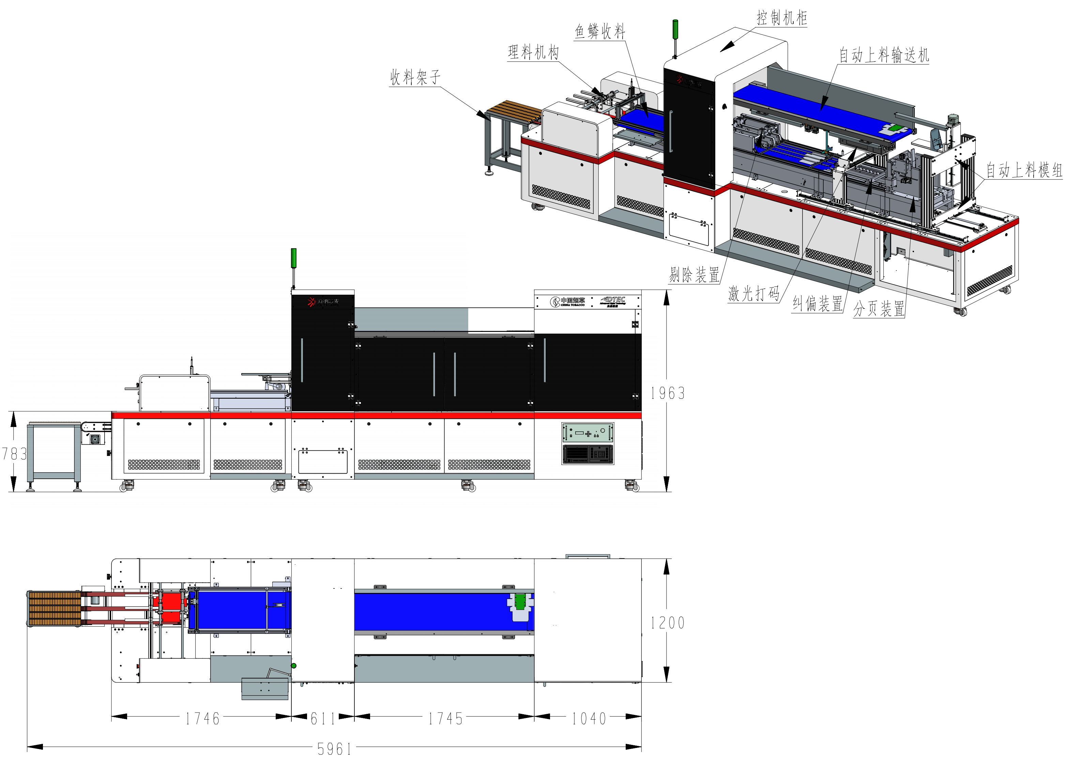

一、设备参数说明:
1.整机总长度为6米。由送料、分页，重张检测，纠偏，激光打码，视觉检测，剔除，收料组成
2.送料，分页纠偏为一体长度为1.3米，喷码段长度为1米，剔除段长度为0.5米，收料段长度为1米
3.分页纠偏传动功率:400W三相电机可分页宽度100-305MM可调纠偏采用圆带，精度正负0.5MM
4.喷码段传动功率:0.75W伺服电机减速机，皮带表面打孔，采用高速风扇吸附
5.剔除段传动电机:120W三相电机。剔除采用高速气缸下压摆臂形式
6.收料电机传动电机:120W三相电机，计数叠料，步进输送方式
7.高速风扇吸附120
8.功率:整机约3.0kw
9.电源:220V50HZ
10.喷码精度正负0.5mm
11.分页宽度100-305可调
12.平台外观要求;主体型材框架式结构，做钣金包裹，亚克力全防护罩
13.设计平台速度要求;50-120米/分钟，速度变频可调
14.平台功能要求:平台配吸风功能，两端配急停按钮。
15.平台控制要求;平台预留启动控制联机信号

二、离线赋码设备整机需求表

离线赋码设备整机需求表
序号 | 评审项目 | 评审内容
1 | 整体性能指标 | 小盒皮打码产能：不小于350张/min
2 | 整体性能指标 | 条皮打码产能：不小于220张/min
3 | 整体性能指标 | 二维码码制要求：QR、DM、Dotcode
4 | 整体性能指标 | 二维码尺寸：10mm×10mm或12mm×12mm
5 | 整体性能指标 | 二维码读取率：不小于99%
6 | 整体性能指标 | 打码位置精度：±0.5mm
7 | 整体性能指标 | 小盒皮尺寸：162mm×103mm，数量：2种
8 | 整体性能指标 | 条盒皮尺寸：315mm×280mm，数量：3种
9 | 设备功能 | 设备整体尺寸设备整体尺寸≤2000mm*800mm*1600mm（长*宽*高）
10 | 设备功能 | 上料缓存功能：暂存数量500张×5摞
11 | 设备功能 | 自动上料功能：自动将成叠产品放入分页料仓内
12 | 设备功能 | 分页功能：产能不低于350张/分钟
13 | 设备功能 | 纠偏功能：对产品进行纠偏，确保打码精度
14 | 设备功能 | 重连张检测功能：检测产品重张或连张情况，不打码并剔除
15 | 设备功能 | 打码功能：采用激光机打码，上下可调，水平方向可调
16 | 设备功能 | 读码检测功能：对二维码读取、并检测，与剔除模块联动
17 | 设备功能 | 自动剔除功能：不合格品自动剔除
18 | 设备功能 | 自动收料和理料功能：自动理料为一摞，一摞100~200张可调
19 | 设备功能 | 自动收集废品：对剔除的不合格品进行自动收集
20 | 电气控制 | 采用触摸屏+工控机+PLC控制
21 | 电气控制 | 操作系统
22 | 电气控制 | 电气元器件品牌
23 | 电气控制 | 控制方式：
24 | 激光打印机 | 电源要求：采用 AC220V 供电；
24 | 激光打印机 | 功率要求：紫外激光器打印功率≥ 15
24 | 激光打印机 | 冷却要求：需保证打印设备的持久稳定工作，应配置冷却装置；
24 | 激光打印机 | 排烟要求：需保证打印质量，应配置排烟装置吸取  打印产生的烟尘，并进行清洁过滤，不能污染生产环境；
24 | 激光打印机 | 可靠性和安全性：应有抗振设计及抗振能力，具有防止外部粉尘和潮气的功能。  激光打印机要求稳定性高、故障率低、维护简单、操作方便；能适应工业生产环境、  适应不同材质的打印；具备安全保护功能，保障使用安全性；激光器要求光斑质量卓越，  脉冲稳定，密封性好以保证可靠性，现场更换方便。
24 | 激光打印机 | 功能性要求：提供多规格打标窗口选项，通过应用程序，可切换码制并可调整码的大小。  具有反转打印、打印延时、防重复打印等功能。支持两种（0 度、90 度）及以上的打标方向，支持转移到其他包装设备使用。
25 | 读码器 | 像素：读码器类型应为视觉拍照读码器，像素数应为 1920*1200。
25 | 读码器 | 解码时间：解码能力≤100ms/次。
25 | 读码器 | 码制：读码器能够支持一维码（含 Code 128 码、Code39 码）、  二维码（含 QR 码、DM 码和 Dot code 码）识别
25 | 读码器 | 通讯方式：读取器需要支持以太网、串口等接入方式。
25 | 读码器 | 功能要求：读码器须为一体机，且自带光源，要求具有自动对焦功能且自带偏光滤镜功能，  能够满足识别褶皱、反光等条烟的需求
25 | 读码器 | 文字要求：条码读取器的软件调试界面、说明书、指导书等需满足中文版；
25 | 读码器 | 认证：至少具有 CE、UL、ROHS、CSA、IEC 等认证之一
25 | 读码器 | 环境要求：耐环境性：IP≥67，环境保存温度-10~50℃，工作温度 0~45℃。
26 | 设备集成 | 集成赋码打印机、工控机、打码控制软件，及 PLC、元器件、光电感应等，对烟盒进行赋码。  通过高速读码器进行识别检测赋码内容的正确性信息，把信息发给 PLC 处理
27 | 操作要求 | 根据盒皮品规的不同，自动调整各生产模块参数，实现打码位置切换，  适配小包盒皮和条包盒皮打码。
28 | 软件需求
28 | 软件需求 | 码文件数据（支持文件导入和接口对接方式）
28 | 软件需求 | 生产计划数据（支持文件导出和接口对接方式），对接接收生产排班计划进行打码
28 | 软件需求 | 实时打码数据（ 打码速度、当前打印值、打码开始时间、码总量、剩余码量、已打码、  已扫描、剔除量等）
28 | 软件需求 | 打印设备异常报警
28 | 软件需求 | 实时检测重复码、无效码，并剔除，回收等
28 | 软件需求 | 生产统计（已打码数据、剔除数据、成品码等项目的码数据）、告警信息管理、  系统管理、日志管理等
28 | 软件需求 | 具有三级操作权限，并设置密码保护
三、设备主要配件清单

序号 | 主要部件名称 | 投标文件中写的品牌型号
序号 | 主要部件名称 | 规格型号 | 品牌 | 产地
1 | 赋码设备 | 海纳激光打码机 | 海纳 | 深圳
4 | 检测与剔除读码器 | 康耐视固定式读码器DMR374 | 康耐视 | 美国
5 | 可编程控制器(PLC) | S7-1215C | 西门子 | 德国
6 | 触摸屏 | GXU5512 | 施耐德 | 法国
7 | 变频器 | ATV12H0**M2 | 施耐德 | 法国
8 | 伺服驱动器 | V90 PN | 西门子 | 德国
9 | 接近开关 | XS8S173NAL2C | BYJK | 法国
10 | 光纤传感器 | E32-ZD200+E3X-ZD11 | BYJK | 日本
11 | 光纤传感器 | FU-25+FS-N18N | BYJK | 日本
12 | 激光位移传感器 | HG-C1050 | BYJK | 日本
13 | 中间继电器 | RXM2LB2BD+RXZE1M2C | 欧姆龙 | 法国
14 | 开关电源 | ABL2REM24065 | 欧姆龙 | 法国
15 | 两极断路器 | OSMC32A2D32KG | 欧姆龙 | 法国
16 | 端子 | 2202-1201 | 万克 | 德国
17 | 空气开关 | NXB-63Z C60 | 正泰 | 中国
18 | 交流接触器 | CJX2-1210 | 正泰 | 中国
19 | 急停按钮 | ZB2-BE101C | 施耐德 | 法国

四、易损配件清单价格
序号 | 部件名称 | 规格型号 | 品牌 | 产地 | 数量 | 价格
1 | 紫外场镜 | JGSL-355-210-150G | RORAR-SWITH | 新加坡 | 1 | 4450
2 | 冷水机 | UL-20 | HAINA | 中国 | 1 | 9790
3 | 紫外振镜高速S | SS-10355-DA-R-G | SCANLAB | 德国 | 1 | 17800
4 | 空气开关 | NXB-63Z C60 | 正泰 | 中国 | 1 | 270
5 | 交流接触器 | CJX2-1210 | 正泰 | 中国 | 1 | 210
6 | 直流电源 | DR-60-24 | 明纬 | 台湾 | 1 | 660
7 | 中间继电器 | MY2N-GS 24VDC | 欧姆龙 | 日本 | 1 | 150
8 | 急停按钮 | ZB2-BE101C | 施耐德 | 法国 | 1 | 150
9 | 绿色按钮 | ZB2-BE101C | 施耐德 | 法国 | 1 | 150
10 | 红色按钮 | ZB2-BE102C | 施耐德 | 法国 | 1 | 150
11 | 光纤传感器 | PRC4Y20TZ | 嘉准 | 台湾 | 1 | 510
12 | 编码轮 | 直径60mm轮 | HAINA | 中国 | 1 | 350
13 | 导轨安装电源 | HDR-30-24 | 明纬 | 台湾 | 1 | 1068
14 | 电源15V23.3A | LRS-350-15 | 明纬 | 台湾 | 1 | 1780
15 | 电源15V5A | HF150W-D-L | 衡孚 | 中国 | 1 | 1602
16 | 气动电磁阀 | 3V210-08-NC | 亚德客 | 台湾 | 1 | 150
17 | 接近开关 | PR18-5DN | 嘉准 | 台湾 | 1 | 180
18 | 磁性开关 | CS1J020 | 亚德客 | 台湾 | 1 | 210
19 | 摩擦带 | 200X200 | HAINA | 中国 | 1 | 650
20 | 预过滤袋 | PAG85-6006-D3 | HAINA | 中国 | 1 | 2450
21 | 主过滤器 | IBH-6540-D31 | HAINA | 中国 | 1 | 5460
22 | 板卡 | DBK20E-CIE-V2 | HAINA | 中国 | 1 | 2670
23 | 皮带 | 500X500 | HAINA | 中国 | 1 | 1800

